Nama Penulis | : Suci Rahmawati
NIRM | : 2020185924
Judul Skripsi | : Analisis Teologis Tentang Budaya Kerja Dosen  Prodi Teologi Di Institut Agama Kristen Negeri  (IAKN) Toraja 2021
Tanggal Pemeriksaan | : 09 September 2022
Similarity | : 13 %
Dinyatakan MEMENUHI SYARAT ambang batas toleransi < 20%. Jika di
kemudian hari ditemukan kekeliruan karena keterbatasan aplikasi, seperti adanya
kesamaan dengan karya ilmiah lain yang lebih awal mendapatkan pengakuan sebagai
hak cipta: misalnya: karya ilmiah tersebut belum terbit secara Online, maka semua
konsekuensi yang ditimbulkan menjadi tanggung jawab penulis skripsi.
Demikian surat keterangan ini, untuk dipergunakan sebagaimana mestinya.
Tana Toraja, 16 September 2022
Penulis Skripsi

Suci Rahmawati
NIRM. 2020185924
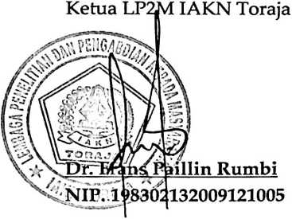
vL

